|  |  |
| --- | --- |
|  |  |

ОТЧЕТ ОБ ИТОГАХ РАБОТЫ ДЕПАРТАМЕНТА ФИНАНСОВ

АДМИНИСТРАЦИИ РАЙОНА ЗА 2013 ГОД

Бюджет района на 2013 год утвержден:

по доходам в сумме 3 550 089,5 тыс. рублей;

по расходам в сумме 3 625 089,5 тыс. рублей;

дефицит в сумме 75 000,0 тыс. рублей.

В течение 2013 года в связи с перевыполнением плановых назначений налоговых и неналоговых доходов, изменением и уточнением межбюджетных трансфертов уточненный план по доходам составил 5 993 118,1 тыс. рублей.

Уточненный план по расходам в связи с изменениями по вышеназванным причинам, а так же, в связи с уточнением остатков на счете по учету средств бюджета района, сложившихся на 01.01.2013 года, составил 7 286 922,8 тыс. рублей, дефицит бюджета – 1 293 804,7 тыс. рублей.

Исполнение бюджета района по доходам и расходам за 2013 год составило 5 970 907 тыс. руб. и 6 076 706,1 тыс. руб. соответственно, дефицит бюджета составил 105 799,1 тыс. рублей.

Исполнение в сравнении с предыдущими годами наглядно показано на диаграмме № 1.

Диаграмма № 1



В связи с увеличением поступлений налоговых и неналоговых доходов, а так же безвозмездных поступлений от других уровней бюджетной системы Российской Федерации в 2013 году доходная часть бюджета района исполнена на 110,9 % к уровню 2012 года и на 124,2 % к уровню 2011 года.

В 2013 году финансовая политика администрации района в области доходов была направлена на изыскание дополнительных источников доходов, укрепления платежной и налоговой дисциплины, повышение эффективности использования муниципального имущества, повышение качества администрирования доходов бюджета района.

В течение 2013 года бюджет района корректировался 4 раза в сторону увеличения. В результате принятых мер по увеличению налоговых и неналоговых поступлений, средств вышестоящих бюджетов, бюджет района, утвержденный Думой района в октябре месяце, составил по доходам 5 570 178,3 тыс. рублей, уточненный план по состоянию на 31.12.2013 года составил 5 993 118,1 руб. (диаграмма № 2).

Диаграмма № 2

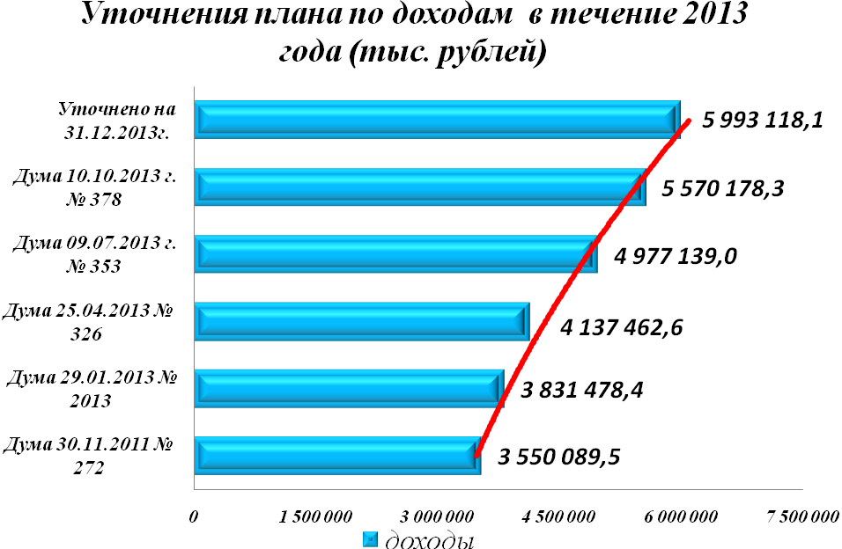

Доходы бюджета за 2013 год сложились из налоговых и неналоговых доходов в сумме 2 720 715,9 тыс. рублей, безвозмездных поступлений в объеме 3 250 191,1 тыс. рублей. В диаграмме № 3 представлена структура доходов бюджета района в сравнении с 2011-2013 годами.

Диаграмма № 3



В целях активизации работы по формированию и расширению налогооблагаемой базы по доходам и изыскания дополнительных резервов по их поступлению в 2013 году предприняты следующие меры:

1.На постоянной основе проводится работа по сокращению недоимки по налогам и сборам перед бюджетом района, по уточнению списков налогоплательщиков района, по выявлению и регистрации обособленных подразделений предприятий, осуществляющих деятельность на территории района, а также о суммах налоговых платежей, поступающих в бюджет района от этих предприятий, заседания комиссии по мобилизации дополнительных доходов в бюджет района. В 2013 году зарегистрировано 102 обособленных подразделения, дополнительно поступление налога на доходы физических лиц в бюджет района составило 25 млн. рублей.

2.Осуществляется работа по информированию учреждений банков и их структурных отделений об изменениях реквизитов для перечисления платежей, перечня администраторов поступления доходов в бюджет района, кодов доходов бюджетной классификации.

3.Ведется работа с администраторами доходов поступления в бюджет района, доводится информация об изменениях в области бюджетного законодательства, в части закрепленных за ними кодов доходов бюджетной классификации.

4.Проводится совместная работа с администрациями городских и сельских поселений, в целях обеспечения полноты учёта налогоплательщиков, по выявлению собственников имущества и земельных участков, в установленном порядке не оформивших имущественные права, а также разъяснительная работа с физическими лицами - потенциальными плательщиками налога на имущество физических лиц и земельного налога.

5.Структурными подразделениями администрации района осуществляется претензионная работа. В результате проводимой претензионной работы взыскана задолженность по аренде имущества в пользу администрации района на сумму 224,8 тыс. руб.

6.С целью осуществления контроля за правильностью и своевременностью уплаты платежей по плате за негативное воздействие на окружающую среду в бюджет района проводятся совместные с природоохранными органами проверки организаций, осуществляющих свою производственную деятельность на территории района.

7. Заключаются соглашения с организациями о социально-экономическом партнерстве. За 2013 год поступление по таким соглашениям составило 37 189,4 тыс. рублей.

Перечисленный выше комплекс мероприятий, проводимый администрацией района, способствует своевременному и более полному поступлению доходов в бюджет Нижневартовского района, а также сокращению недоимки по налогам и сборам, способствует увеличению доходной базы бюджета района.

Первоначальный бюджет района по расходам был утвержден в сумме 3 625 089,5 тыс. рублей.

В течение 2013 года бюджет района по расходам корректировался 4 раза в сторону увеличения.

Источниками увеличения расходной части бюджета района в 2013 году послужили остатки средств местного и вышестоящих бюджетов на 01.01.2013 года, межбюджетные трансферты из бюджетов других уровней, в том числе из бюджетов поселений на исполнение делегированных полномочий, спонсорские поступления.

В результате уточнений, принятый Думой в октябре месяце утвержденный бюджет района, составил по расходам 6 865 609,8 тыс. рублей, уточненный план по состоянию на 31.12.2013 года составил 7 286 922,8 тыс. рублей (диаграмма 4).

Основными направлениями бюджетной политики района в 2013 году являлись:

увеличение расходных обязательств бюджета района по росту заработной платы работникам социальной сферы района;

приоритет бюджетного финансирования исключительно в рамках ключевых направлений муниципальной политики (посредством программ района, обеспечения доли софинансирования с целью участия в окружных и федеральных программах);

реализация Программы повышения эффективности бюджетных расходов района до 2013 года.

Диаграмма 4.

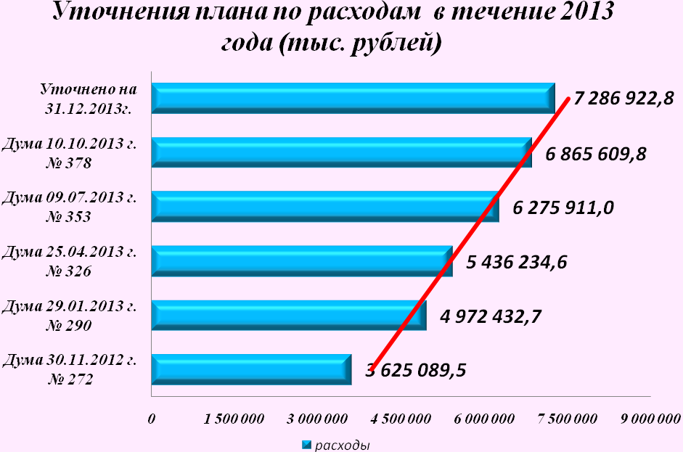

Расходная часть бюджета района исполнена на 6 076 706,1 тыс. рублей, что составляет 83,4% к уточненному плану года.

В сравнении с 2012 годом исполнение бюджета района по расходам увеличилось на 1 121 684,4 тыс. рублей или на 22,6 %.

Исполнение бюджета района по расходам за 2013 год в разрезе разделов бюджетной классификации представлено на диаграмме 5.

В 2013 году наибольший удельный вес в структуре расходной части бюджета занимает социально-культурная сфера – 2 375 116,6 тыс. рублей или 39,1 % от общего объема расходов, в том числе:

образование – 31,1 %;

здравоохранение – 1,4 %;

социальная политика – 2,4 %;

культура и кинематография – 3,0 %;

физическая культура и спорт – 0,4 %;

средства массовой информации- 0,8 %.

В 2012 году на социально- культурную сферу было направлено 41,2 % от общего объема расходов. Снижение связано с переводом муниципальных учреждений здравоохранения на одноканальное финансирование за счет средств Фонда обязательного медицинского страхования.

Диаграмма № 5

**Исполнение бюджета района по расходам за 2013 год в разрезе**

**разделов бюджетной классификации**

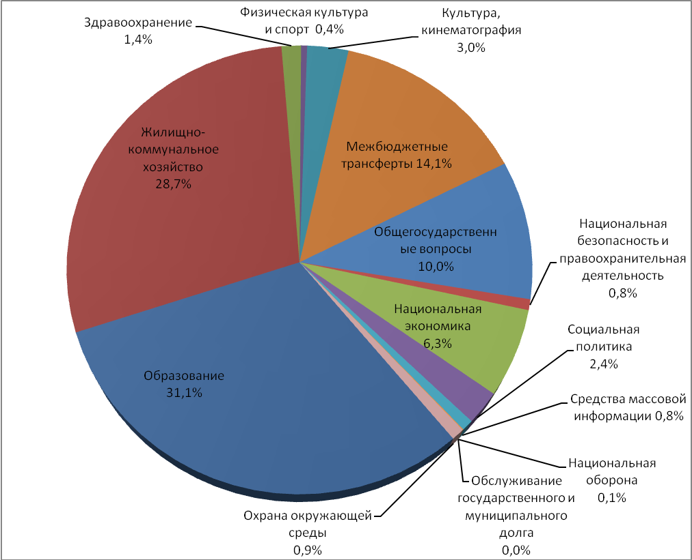

Значительная доля расходов бюджета района также приходится на:

межбюджетные трансферты бюджетам городских и сельских поселений - 14,1 % или 858 655 тыс. рублей;

жилищно-коммунальное хозяйство - 28,7 % или 1 745 881 тыс. рублей;

общегосударственные вопросы –10,0 % или 607 842 тыс. рублей.

Исполнение бюджета района по расходам в разрезе классификации операций сектора государственного управления отражено в диаграмме № 6.

Диаграмма № 6

**Исполнение бюджета района по расходам в разрезе классификации**

**операций сектора государственного управления за 2013 год**

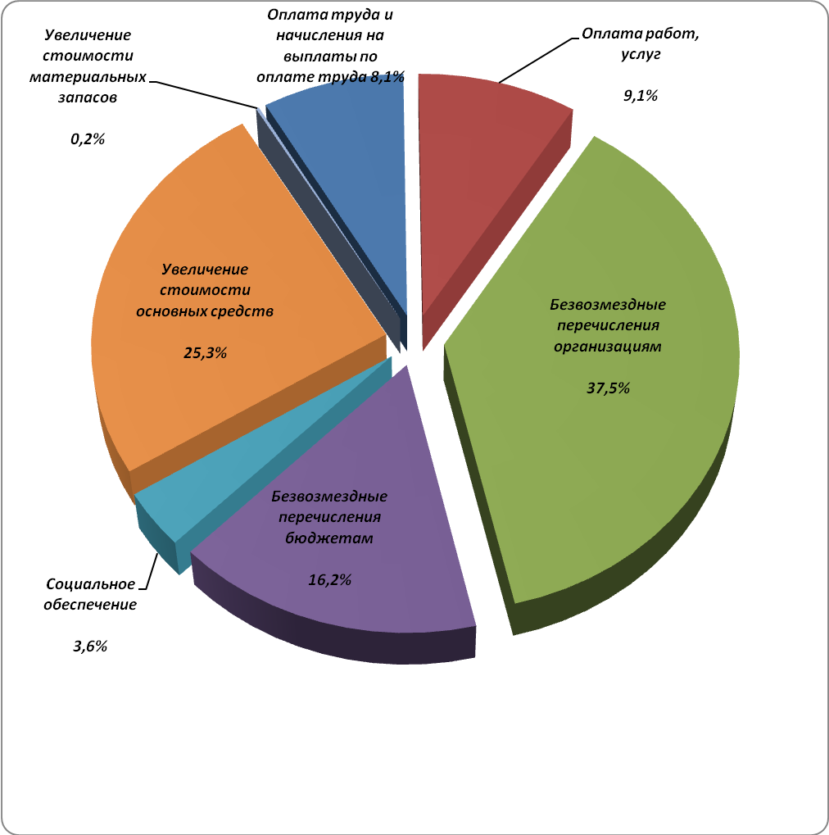

В рамках совершенствования отраслевых систем оплаты труда с 01.01.2013 года осуществлена индексация фонда оплаты труда работников муниципальных учреждений района, перешедших на новые системы оплаты труда на 5,5%.

Кроме того, достигнуты показатели средней заработной платы отдельных категорий работников отраслей социальной сферы района в соответствии с Указами Президента Российской Федерации данными в 2012 году.

Для повышения результативности расходов бюджета района и эффективного решения вопросов в области экономического, социального, экологического, инвестиционного, инновационного и культурного развития района в 2013 году было реализовано 42 муниципальные программы, 21 ведомственная целевая программа, включающие программы автономного округа.

Доля расходов, исполненных в рамках муниципальных программ и ведомственных целевых программ, в общем объеме расходов бюджета района составила 100 %.

Исполнение по муниципальным программам составило 2 906 818,4 тыс. рублей, или 83,4 % к уточненному плану.

Исполнение по ведомственным целевым программам составило 3 169 887,7 тыс. рублей, или 83,4 % к уточненному плану.

Директор А.И. Кидяева